职业卫生技术报告相关信息公示表
用人单位名称 | 东阳市华友金银线带有限公司
用人单位地址 | 浙江省东阳市巍山镇白坦工业区（东阳市合兴金银丝材料有限公司二楼）
用人单位联系人 | 赵将
技术服务项目组人员 | 王健垚、李一正、倪晓林、王春云等
现场调查人员 | 王健垚、李一正
现场采样/检测人员 | 王健垚、李一正
用人单位陪同人 | 赵将
采样/检测时间 | 2022年05月18日
报告出具日期 | 2022年06月10日
现场调查、现场采样/检测的图像影像资料 | 详见附件
注：《职业卫生技术服务机构管理办法》第三十一条规定：职业卫生技术服务机构应当自出具职业卫生技术报告之日起二十个工作日内，在本单位网站上公开技术报告相关信息。

用人单位名称 | 东阳市华友金银线带有限公司 |  | 拍照日期 | 2022.05.18
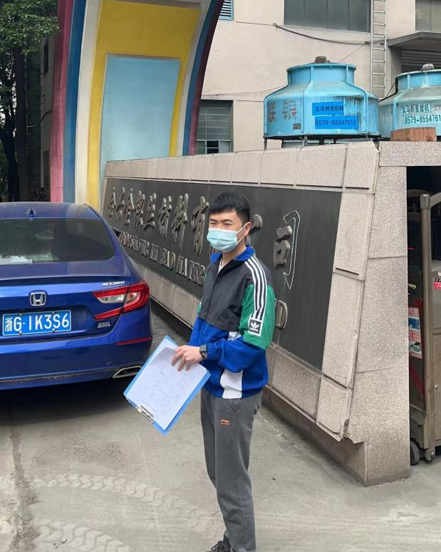 |  | 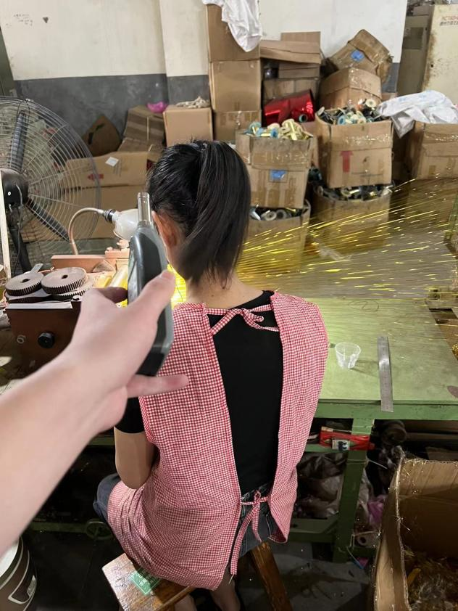
企业大门处 |  | 生产车间分切岗位
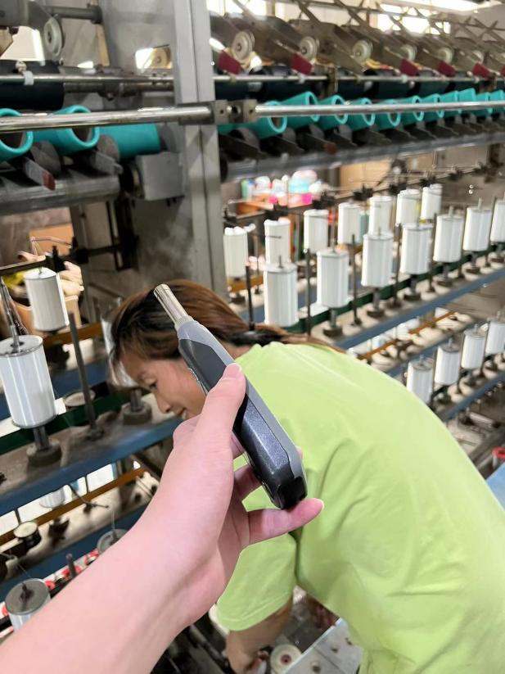 |  | 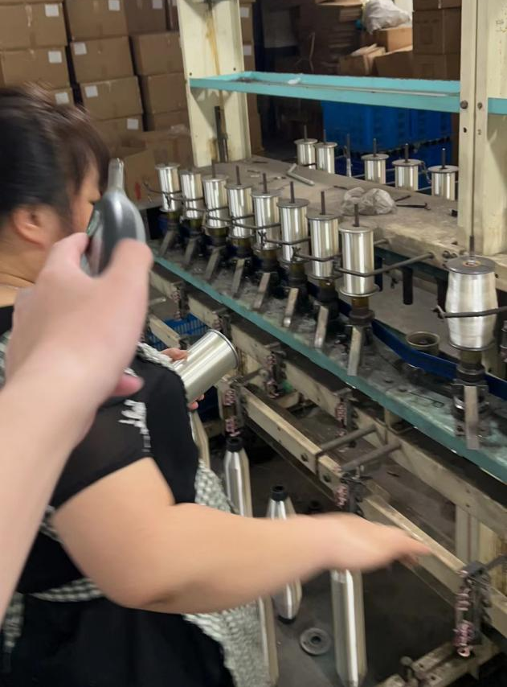
生产车间绕线岗位 |  | 生产车间绕纱岗位
技术服务过程影像记录

